Tél. 02 53 35 70 10 - Fax 02 53 35 70 11
cotation@zen-fr.com

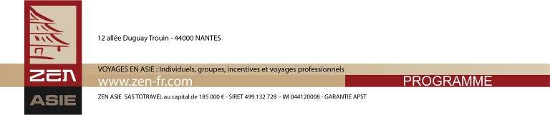
IMMERSION AU CŒUR DE
LA THAÏLANDE

13 Jours / 10 Nuits

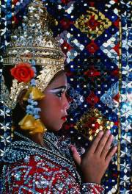
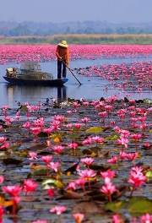
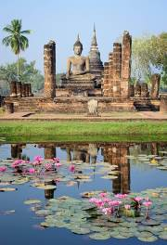
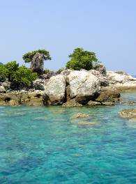

Mains jointes en geste de prière, les Thaïlandais accueillent le visiteur. La Thaïlande offre au visiteur un incroyable éventail d’activités, de sports et loisirs. Sans parler du plaisir de ne rien faire d’autre que de savourer une noix de coco fraîche devant la mer, dans la lumière des bougainvillées et la chaleur d’un jardin tropical. Sawat dii ! C’est le mot de passe, la clé d’un extraordinaire dépaysement et d’un émerveillement de tous les instants. Au « royaume du sourire », le chant du coq rivalise avec les cliquetis des touk-touk et la circulation s’interrompt parfois pour laisser passer les éléphants, tandis que la gentillesse des habitants et les délicates saveurs de la cuisine ne cessent d’étonner les visiteurs.

jour 01 : PARIS  BANGKOK

Rendez-vous à l’aéroport de Paris CDG. Formalités d’enregistrement et d’embarquement.

Envol à destination de Bangkok. (Vol via avec changement d’appareil).

Toutes prestations et nuit à bord.

jour 02 : BANGKOK

Arrivée à Bangkok.
Accueil par votre guide local francophone et transfert à l’hôtel. Installation.

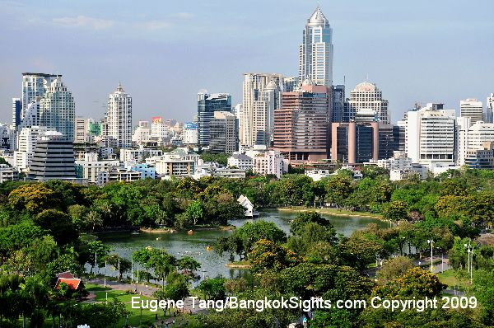
Bangkok, avec ses palais, ses temples, ses monuments, sa vie nocturne, sa frénésie d’activités, ses boutiques et ses marchés, ses fracas, ses lumières, mais aussi ses recoins tranquilles et sa part d’ombre, est une des villes les plus authentiques d’Asie. Immense métropole, Bangkok est une ville chaotique et fascinante. Ces nombreux monuments, son animation et sa vie nocturne trépidante constituent autant d'attraits qui attirent les voyageurs du monde entier.
Déjeuner.

Vous partirez pour une balade en pirogue sur les klongs, qui valut à Bangkok son surnom de « Venise de l’Orient ».

Arrêt pour la visite du temple de l’Aube, le Wat Arun.
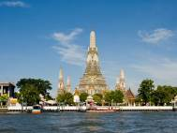
Le Wat Arun est un temple royal parmi les plus célèbres de Thaïlande, situé dans le quartier du Thonburi. Il doit sa notoriété à l'arrivée du roi Taksin à Bangkok en 1767, alors qu'il fuyait Ayutthaya, ancienne capitale du royaume envahie par les Birmans. C'est lui qui transforma le petit temple alors érigé sur la rive ouest du fleuve Chao Phraya en une véritable chapelle royale. Il est possible d'accéder au temple par bateau, qui assure la liaison entre les deux rives du fleuve.

Vous pourrez ensuite, flâner au cœur du quartier de Chinatown, le plus vieux quartier de Bangkok.
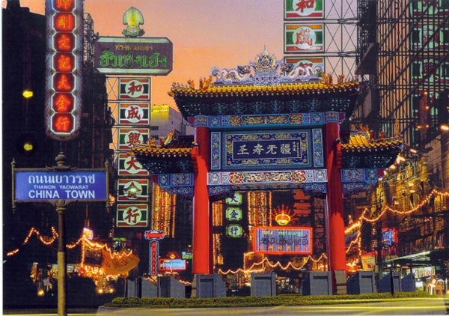
Certaines communautés chinoises y sont installées depuis plus de deux siècles. Un rapport récent faisait état, dans ce quartier, de 254 fumeries d'opium, 154 échoppes d'usurier, 69 établissements de jeux et 26 maisons de passe. Les couleurs rouges et or dominent, lanternes en papier huilé et pagaille extraordinaire d'une multitude de magasins vendant côte à côte, vêtements en soie, alimentations en gros et quincaillerie, crapauds séchés et bijoux en or…

Retour à l’hôtel.

Dîner libre.
Nuit à l’hôtel.

jour 03 : BANGKOK / MAE KLONG / BANGKOK

Petit déjeuner à l’hôtel.

Ce matin, vous partirez pour la visite du curieux marché de Mae Klong, marché typiquement thaïlandais qui a la particularité de se tenir sur une voie ferrée.
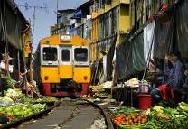
Comme dans n’importe quel marché en Thaïlande, on retrouve sur les étals des produits frais allant des fruits et légumes aux poissons et fruits de mer, mais au Talad Siang Tay, les échanges sont rythmés par les huit trains qui traversent quotidiennement la voie ! Le marché de MaeKlong est ouvert depuis 1984 et pour les résidents de la ville c’est un marché comme un autre.

Retour à Bangkok.

Déjeuner.

Visite du superbe Palais Royal et du Wat Phra Keo, temple du Bouddha d’émeraude.

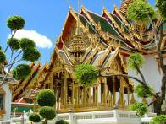
Avec ses remparts crénelés blanchis à la chaux, ses bâtiments de facture occidentale néoclassique aux toits orientaux, ses tuiles vernissées multicolores, ses enchevêtrements de cours et de passages, d’escaliers et de pavillons gardés par d’impressionnants guerriers de stuc, le Grand Palais mêle harmonieusement les genres. C’est un vaste ensemble architectural de près de 2 km² dont certains datent de 1782. Le souverain actuel ne l’habite pas ; on ne visite que les salles de réception et divers pavillons. C’est un amalgame assez réussi puisque les toits à étages de style thaïlandais surmontent une façade à l’italienne réalisée par un architecte anglais de l’époque victorienne.

Continuation vers le temple Wat Po, plus ancienne pagode de Bangkok, abritant un bouddha couché de 47 m de haut et 15 m de long, recouvert de stuc et de feuilles d’or.

Retour à l’hôtel.

Dîner libre.
Nuit à l’hôtel.

jour 04 : BANGKOK / KANCHANABURI

Petit déjeuner à l’hôtel.

Route vers Kanchanaburi.

Célèbre pour son site du célèbre Pont de la Rivière Kwai, la région se remarque pour sa beauté naturelle brute où les montagnes, les vallées fluviales et les réservoirs des barrages donnent d’autres atouts spectaculaires à la beauté naturelle de la province. Kanchanaburi se déploie avec des paysages caractérisés par des chutes d’eau, des grottes autrefois habitées, des parcs nationaux et ses rivières et réservoirs.

A votre arrivée, visite du cimetière des alliés, contenant les dépouilles de soldats de différentes nationalités tombés pendant la Seconde Guerre mondiale.

Continuation vers le fameux pont de la rivière Kwai.

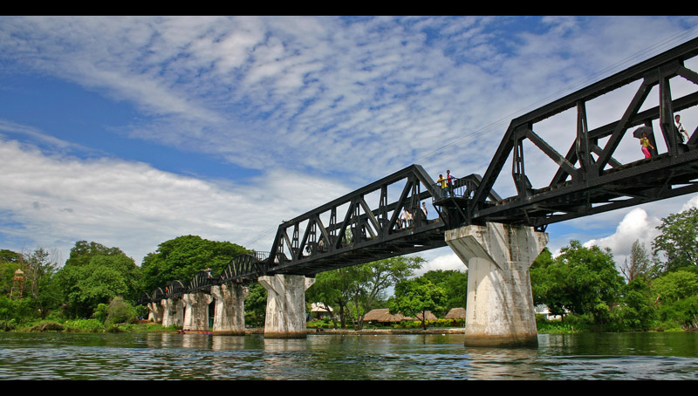
Le pont a été construit au début de la 2nde guerre mondiale, englobé dans un vaste projet de chemin de fer reliant la Thaïlande à la Birmanie par le col des 3 pagodes. A l'initiative des Japonais, qui ont occupé la Thaïlande en 1942 et 1943, l'objectif était de faciliter l'acheminement des renforts et du matériel de guerre vers les troupes japonaises basées en Birmanie. Cela a donné naissance au tristement célèbre « chemin de fer de la mort ».
Au pied du pont, temps libre au cœur du marché local.

Déjeuner.

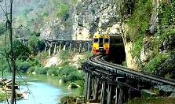
Route pour la gare de Tha Kilen.

Départ à bord du petit train dit « de la mort » pour une agréable balade, en passant par le double viaduc sur pilotis en bois, construit à flanc de montagne.

Arrêt à la gare de Tham Krasae.

Descente du train et continuation vers « HellfirePass », passage des feux de l’Enfer, section la plus meurtrière.

Promenade à pied sur la portion de chemin de fer la plus difficile à construire.

Transfert à votre hôtel, Hintok River Camp où vous passerez la nuit dans des tentes individuelles deluxe (avec air conditionné et eau chaude).

Dîner libre.
Nuit à l’hôtel.
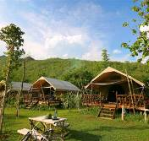
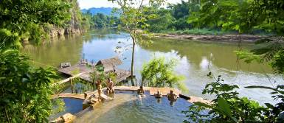

jour 05 : KANCHANABURI / AYUTTHAYA

Petit déjeuner à l’hôtel.

Route vers Ayutthaya, seconde capitale du royaume de Siam du XIVème au XVIIIème siècle.

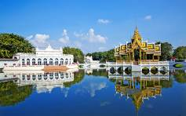
Arrêt pour la découverte du Palais d’été de Rama IV à Bang Pa In.

Bang Pa In est le site d’un palais d’été en bord de rivière que fréquentaient anciennement les derniers monarques de l’ère d’Ayutthaya et les premiers rois de l’actuelle dynastie Chakri. Lorsque Bangkok est devenue la nouvelle capitale thaïe en 1782, Bang Pa
In resta déserté pendant 80 ans.
Déjeuner.

A votre arrivée à Ayutthaya, transfert à l’hôtel et installation.

Fin de journée libre.

Dîner libre.
Nuit à l’hôtel.

jour 06 : AYUTTHAYA / LOPBURI / sUKHOTHAI

Petit déjeuner à l’hôtel.

Départ pour la visite des vestiges d’Ayutthaya et des temples Wat Mongkhon Bophit, le Wat Yai Chai Mongkol et son bouddha couché.

Poursuite vers les ruines de l’ancienne capitale et visite de ce site magnifique.

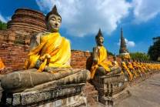
La cité historique d’Ayutthaya, désignée à l’époque sous le nom de Phra Nakhon Si Ayutthaya, fut la capitale des thaïlandais pendant 417 ans et reste aujourd’hui une des principales attractions touristiques du pays. Nombreux monuments et vestiges de l’époque peuvent être visités dans cette cité fondée en 1350 par le Roi Uthong lorsque les thaïlandais durent migrer vers le sud sous la pression de leurs voisins du nord. Lorsqu’Ayutthaya était la capitale, 33 rois et plusieurs dynasties se succédèrent jusqu’à ce que la cité scintillante, saccagée par les birmans en 1767, tombe en ruine et soit abandonnée. L’étendue des ruines ainsi que les documents d’archives démontrent qu’Ayutthaya fut une des cités d’Asie du sud-est les plus prospères.

Temps libre au marché local de confiseries et de produits locaux.

Poursuite vers Lopburi et visite du temple des Singes, Wat San Phrakan.
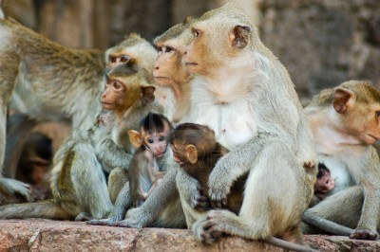
Les singes sont vénérés ici comme les incarnations démoniaques du roi-singe Hanuman. Il faut donc faire attention aux appareils photos, sacs, bijoux ou autres objets tentant pour cette armée de petits voleurs rapides. Leur base de départ se trouve au temple San Phrakan. A la fin du mois de novembre la ville organise une grande fête en l'honneur de tous ces singes, pour les remercier de leur contribution à la prospérité de la ville.

Déjeuner libre.
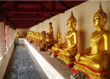
Nouvel arrêt à Phitsanuloke pour la visite du temple Wat Phra Si Rattana Mahathat, surtout connu des bouddhistes qui viennent parfois de très loin en pèlerinage pour son Bouddha Chinnarat, un des plus vénérés de Thaïlande.

Continuation vers Sukhothai.

A votre arrivée, transfert à l’hôtel et installation.

Dîner libre.
Nuit à l’hôtel.

jour 07 : sUKHOTHAI / LAMPANG / SOB KAI

Petit déjeuner à l’hôtel.

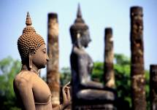
Ce matin, visite du sublime site historique de Sukhothai, le Wat Mahathat, Wat Sa Si et Wat Sri Chum et son “bouddha parlant” de 15 m de haut.

En 1238, Sukhothai, « l’Aube du bonheur », jusqu’alors capitale khmère, devint la première capitale du royaume indépendant de Siam alors que Sri Indrathit, un Thaï, prit le pouvoir. Le royaume de Sukhothai, au départ confiné aux limites de la ville et ses environs, entre la plaine centrale et le nord du pays, s’étendit sous le règne de Ramkhamheng jusqu’à couvrir le territoire actuel de la Thaïlande. Modèle culturel et politique pour la région, haut lieu de l’architecture et de l’art bouddhique, il amorça cependant son déclin à la mort du roi et, en 1378, devint le vassal royaume d’Ayutthaya. Le parc historique, à 12 kms de la cité moderne, est un des hauts lieux de la Thaïlande. Le site magnifique de l’ancienne capitale du Siam est situé sur une large plaine entourée de collines où serpente la rivière Yom. Les fouilles et la conservation de plus d’une centaine de monuments et de sanctuaires ont été réalisées avec l’aide de l’UNESCO.

Déjeuner libre.

Puis, route en direction de Chiang Mai.

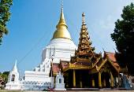
Arrêt à Lampang pour la visite du temple Wat Phra Kaew Don Tao, ayant abrité un temps, le bouddha d’émeraude.

Connu pour avoir hébergé le célèbre Bouddha d'Emeraude, à présent dans le Wat Phra Kaew de Bangkok, ce temple d'influence birmane est décoré de superbes mosaïques. Il abrite un petit musée, accessible sur donation.

Poursuite vers Sob Kai.

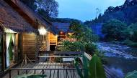
A votre arrivée, installation à l’hôtel, petit lodge plein de charme au cœur de la jungle.

Dîner et nuit à l’hôtel.

jour 08 : SOBKAI / VILLAGE LAHU

Petit déjeuner à l’hôtel.
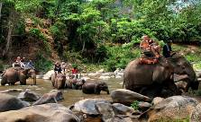
Ce matin, départ pour balade à dos d’éléphant le long de la rivière.

Déjeuner pique-nique en fin de promenade.

Puis, vous partirez pour une randonnée de 2h à 2h30 environ en direction du Huay Kup Kap, village Lahu.

Le mot « lahu » signifie « viande de tigre parfumée », ce qui leur valu dans l'histoire, le surnom de « ethnie des chasseurs de tigres ». Ils seraient 800.000 dans le monde, dont plus de 450.000 en Chine.

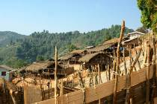
Découverte du village et rencontre avec vos hôtes.

Vous aurez l’occasion de participer à la préparation du dîner assisté par votre guide.

Dégustation de votre dîner, dans une ambiance conviviale (confort simple, sans électricité).

Nuit chez l’habitant, dans le village Lahu.

jour 09 : VILLAGE LAHU / CHIANG MAI

Petit déjeuner chez l’habitant.

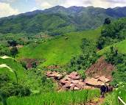
Ce matin, vous quitterez vos hôtes et partirez pour une marche d’1h00 en descendant la colline vers la cascade de Huay Sadhan.

A votre arrivée, vous aurez un peu de temps libre pour vous reposer et pour la baignade.

Puis, randonnée d’une heure vers le camp d’éléphants.

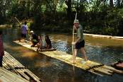
Déjeuner sur place.

Descente de la rivière Mae Taeng, à bord d’un radeau dans les rapides, un des affluents de la « Ping », principale rivière de Chiang Mai.

Route en direction de Chiang Mai.
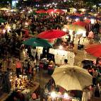
A votre arrivée, installation à l’hôtel.

Située à 300 mètres d’altitude et entourées de montagnes, le climat est plus doux que dans la plaine centrale. Le passé historique de la ville, ancienne capitale berceau de la Thaïlande, est toujours présent grâce aux douves de l’ancienne place forte qu’elle était.

Dîner libre.
Nuit à l’hôtel.

Notre suggestion : en fin de journée, nous vous conseillons de vous balader au cœur du marché de nuit de Chiang Mai.

jour 10 : CHIANG MAI / LAMPHUN / baan ta pa pao

Petit déjeuner à l’hôtel.

Départ vers la ville Lamphun.

Visite d’un centre communautaire de tissage du coton au Wat Ton Kaew.

Initié par le bonze supérieur du monastère, ce centre sert à procurer un travail rémunéré aux personnes âgées après la retraite, leur permettant d’aider financièrement la famille.

On trouve également, dans l’enceinte du temple, un musée de textiles anciens.

Vous effectuerez du shopping au Kua Muang ou dans un centre d’artisanat local de Lamphun.

Continuation de la visite des principaux temples de Lamphun : Wat Phrathat Hariphunchai et Wat Chammathevi ou Ku Kut.

Déjeuner local.

Route pour Baan Ta Pa Pao.

Arrivée au village, accueil par les villageois.

Présentation du village et visite à pied du temple, de l’école, etc.

En soirée, cérémonie d’accueil suivie par le dîner préparé spécialement par les villageois avec danses, spectacle musicale de la région.

Nuit chez l’habitant.

jour 11 : Baan Ta Pa Pao / CHIANG MAI
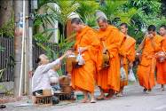
Tôt le matin, départ pour le centre d’apprentissage pour la cérémonie d’offrandes aux bonzes suivie du petit-déjeuner.

Début des activités avec la réalisation de dessert au riz et à la banane.

En fonction des opérations de culture du riz, possibilité de replanter le riz dans la rizière.

Continuation pour une promenade à pied dans la forêt pour découvrir la flore tropicale et ses arbres et plantes médicinales et planter un arbre.

Retour à la maison pour se rafraîchir avant de déjeuner chez l’habitant.

En fin d’après-midi, retour vers Chiang Mai.

Transfert à l’hôtel et installation.

Dîner libre.
Nuit à l’hôtel.

jour 12 : CHIANG MAI  PARIS

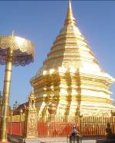
Petit déjeuner à l’hôtel.

Ce matin, départ à la découverte du monastère de Doi Suthep, situé à 1050 mètres d’altitude.

Ce sanctuaire bouddhiste est le plus important de Chiang Mai et domine la ville depuis le sommet de sa montagne boisée. On peut se rendre au temple en gravissant un escalier escarpé de 290 marches ou en empruntant un funiculaire ! La pagode dorée de ce temple renferme une relique sacrée du Bouddha et attire beaucoup de pèlerins bouddhistes venus du monde entier.

Déjeuner libre.
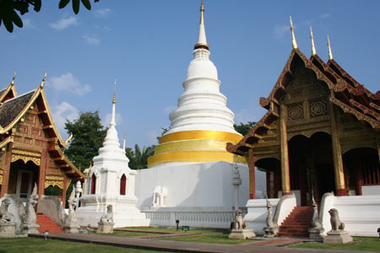
Dans l’après-midi, départ en tuk tuk à la découverte de l’ancienne ville Chiang Mai à travers la visite du temple Wat Phra Singh, où vous pourrez éventuellement voir les jeunes moines en apprentissage et assister à des cérémonies bouddhistes.

Ce temple doit son nom au Phra Singh, le bouddha lion. Entourée de murs, il constitue un bijou de l'architecture classique du nord de la Thaïlande, le style Lanna.

Poursuite vers les temples Wat Chiang Man et Wat Phan Tao.
Puis, transfert à l’aéroport de Chiang Mai, où vous procéderez aux formalités d’enregistrement et d’embarquement.

Envol à destination de Paris. (Vol via avec changement d’appareil).
jour 13 : PARIS

Arrivée à Paris CDG.

Fin de nos services

